ACF-50 Motorcycle Hints & Tips 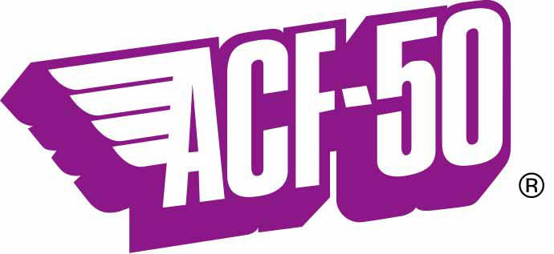

·Qu’est ce que c’est? ACF-50 (Formule d’Anti-Corrosion) est un produit pour l’aérospatial qui est maintenant disponible pour les motocyclistes. Son approbation avionique est accreditee MIL-SPEC 81309 Type II et III, qui signifie que ce produit est approuve pour des matériaux ferreux et non-ferreux, pour des systèmes électroniques ainsi que pour des composants électroniques.

C’est un produit TRÈS sophistiqué qui se pulvérise et s’applique sous forme d’un ‘film fluide ultra fin’; il est conçu pour empêcher mais aussi arrêter les dépôts causes par les conditions impitoyables de notre environnement (comme pendant des opérations aériennes).
L’ACF-50 a pour avantage d’arrêter la corrosion existante et il a une durée de vie (d’activité)
comprise de 12 a 18 mois car il se détériore très lentement.
Il pénètre de manière active dans les dépôts corrosifs et se faufile de partout même dans les recoins les plus dur a atteindre. En plus, c’est un exellent lubrifiant (contrairement aux lubrifiants haute pression, cire, goudron, asphalte, silicose ou téflon, qui maintiennent l’humidité, aggravant et perpétuant ainsi la corrosion). C’est un produit “pro-actif”, ni passif ni cireux; il est compatible avec la plupart des plastiques et caoutchoucs et il est TRÈS ÉCONOMIQUE A UTILISER.

Ses utilisations et ses bien-faits sur les motos sont très similaires de celles sur les avions.
L’ACF-50 pénètre activement et “chemine” jusqu'au plus profond des soudures, des joints à recouvrement, des microfissures, autour des têtes de rivets, sous le siège, le réservoir, sur les roues, radiateur... (la ou la corrosion ne se voie pas!) dissipant ainsi l’humidité, même l’eau salée, dans ces zones prédisposées à la corrosion . On peut donc l’utiliser n’importe ou sur une moto car il empêchera toute sorte de corrosion et dégradation tout en lubrifiant. Le film fin de l’ACF-50 agit comme un “INTERRUPTEUR D’EXTINCTION” pour la corrosion .

Le taux de corrosion des métaux dépend en grande partie de l’environnement auquel ils sont exposés et de l’entretien préventif qu’ils reçoivent. Les métaux exposés à l’air marin, à l’humidité, au climat tropical et à l’atmosphère des industries chimiques ont le taux de corrosion le plus élevé. La tendance à la corrosion des métaux créé un sérieux problème dans le domaine de l’aviation.

·Quels sont les avantages de son utilisation? Anticiper le contrôle de la corrosion est la meilleure façon de protéger votre investissement. Des traitements réguliers avec de l’ACF-50 réduisent les frais de maintenance et améliorent votre sécurité en général, donc vous économiserez de l’argent! Aussi la moto sera plus facile a nettoyer, paraîtra plus neuve, sans corrosion et gardera donc beaucoup plus sa valeur!

·Comment l’utiliser? Étant conçu pour les avions, l’ACF-50 est un spray non-inflammable et s’applique comme un ‘brouillard’. Quand le produit est froid il sort sous forme de ‘mousse a raser’. Il faut garder la bombe au chaud et bien l’agiter avant utilisation afin d’activer les produits chimiques.
L’appliquer en fine couche et le produit se “propagera”. Ensuite, utilisez un chiffon sur les endroits pulvérisés; il s’imprégnera alors du produit et cette action favorisera a sa répartition.
Sous le réservoir et autres endroits ‘caches’ l’ACF-50 durera jusqu’a un an. Pour les parties exposées de la moto ( roues, moteur...) vous devrez traiter au besoin. Vous saurez si le produit est toujours actifs car en contact d’eau cette dernière se mettra sous forme de ‘perle’.
Ne surtout pas en mettre sur les freins lors de l’application!!!

Si vous avez besoin de plus d’information, n’hésitez pas a nous contacter au
Tel:0044 1689 808955/70, Fax:0044 1689 808966, Email : moto@acf-50.eu
Ou visitez www.acf-50.eu

